|  |
| --- |
| 河南雨木信息技术有限公司 |
| 周口农信-燃气银行数据对接生产环境部署 |

|  |
| --- |
| 秘密等级：高密。 |



**目 录**

1. 概述 2

2. 业务流程 2

3. 程序组件 3

4. 主机配置和密码规划 3

5. 主机性能查看 4

6. 软件上传 5

7. 软件安装和配置 6

# 概述

周口农商银行作为周口地区服务三农、惠民便民的领先单位，在中央深化金融改革“让数据多跑路，让群众少跑腿”的方针政策下，开展便民利民的第三方燃气费用代收业务。在河南农信新一代IT系统和周口燃气银行的支撑下，周口燃气费用由农商行的代收需要打通周口燃气银行的数据接口和省农信中间业务燃气代收接口。

本文档是生产环境部署的全流程记录。

# 业务流程

开展燃气代缴业务，流程如下：

银行根据用户提供的燃气使用信息，通过燃气公司提供的接口服务器调用接口进行数据查询和处理；通过银行和燃气公司提供的结算业务完成数据交换，完成银行代缴交易。

银行端的业务处理设备与周口燃气的接口服务器协调通信，共同完成： 1、气费缴纳 2、气费批扣等业务。银行端通过 IP 地址主动向周口燃气银行接口发送请求数据。请求在周口银行服务器进行处理后返回给银行，由银行进行接下来的处理。

业务流程图如下图1所示：

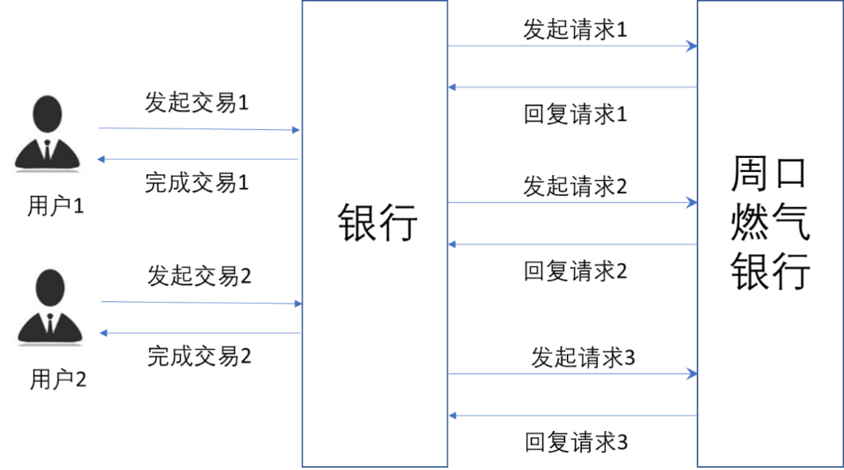

（图1，周口燃气银行代缴请求流程）

# 程序组件

周口农信-燃气银行前置程序使用J2EE编写，得益于JAVA的跨平台行，故在任何平台上均可运行该程序。程序的组件如下：

|  |  |  |
| --- | --- | --- |
| **基础组件** | **版本** | **备注** |
| JDK | 8 |  |
| MINA | 2.0.19 |  |
| MySQL | 8.0.12 |  |

根据业务的特点和建设成本的考虑，使用Linux平台搭建程序运行环境。

环境部署人员：周口农信科技科王伟、雨木信息兰子洲（13071039067）

# 主机配置和密码规划

主机的配置如下：

|  |  |  |
| --- | --- | --- |
| **硬件** | **配置** | **备注** |
| CPU | Inter E5420 |  |
| 内存 | 6GB |  |
| 硬盘 | 20GB | 使用RAID1 |

系统的密码规划

|  |  |  |
| --- | --- | --- |
| 项目 | 内容 | 备注 |
| 主机root密码 | &yf(%29H/vs | 主机IP：61.163.192.5 ssh端口22 |
| 主机zkpt密码 | Q9)^5Txn* |  |
| Mysql-root密码 | 1qaz@WSX |  |
| Mysql-zkpt密码 | Q9)^5Txn* |  |

root &yf(%29H/vs

zkpt Q9)^5Txn*

mysql root用户密码：1qaz@WSX

MySQL zkpt用户密码(允许远程登陆)：Q9)^5Txn*

# 主机性能查看

查看cpu

查看CPU信息（型号）

[root@AAA ~]# cat /proc/cpuinfo | grep name | cut -f2 -d: | uniq -c



# 查看物理CPU个数

[root@AAA ~]# cat /proc/cpuinfo| grep "physical id"| sort| uniq| wc -l



# 查看每个物理CPU中core的个数(即核数)

[root@AAA ~]# cat /proc/cpuinfo| grep "cpu cores"| uniq



# 查看逻辑CPU的个数

[root@AAA ~]# cat /proc/cpuinfo| grep "processor"| wc -l

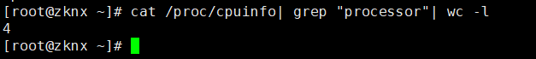

查看内存

查看物理内存

查看swap

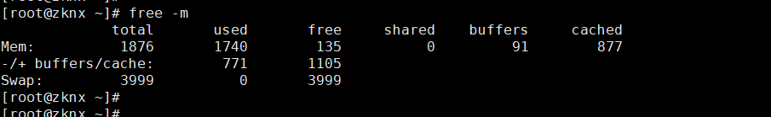

查看存储

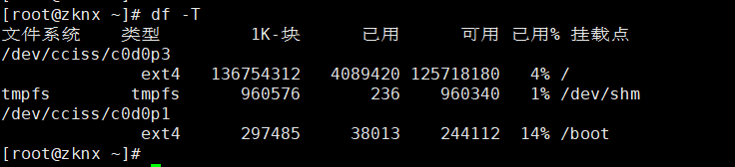

# 软件上传

创建软件备份目录

mkdir -p /home/zkpt/software-bak

chmod zkpt /home/zkpt/software-bak

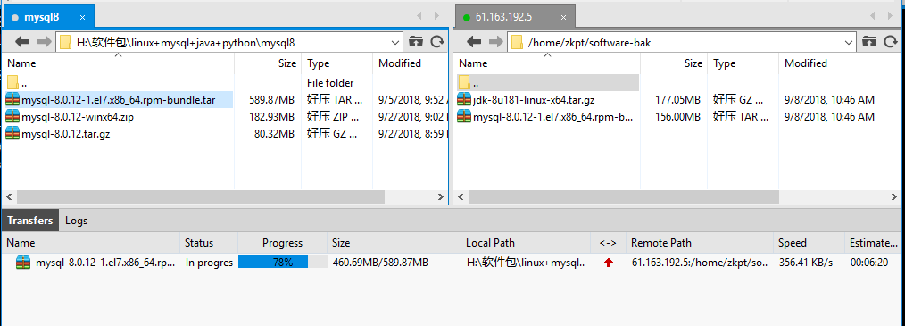

# 软件安装和配置

mkdir -p /usr/java

cp /home/zkpt/software-bak/jdk-ll8u181-linux-x64.tar.gz /usr/java/

tar -zxvf /usr/java/jdk-8u181-linux-x64.tar.gz

创建链接文件

ln -s /usr/java/jdk1.8.0_181/ /usr/jdk

配置环境变量文件

vim /etc/profile

# 安装测试elang

把erlang包传到服务器上，包名称是erlang-21.1-2.el6.x86_64.rpm

执行 rpm -ivh erlang-21.1-2.el6.x86_64.rpm 安装elang

测试erl安装情况

执行erl有下面的输出

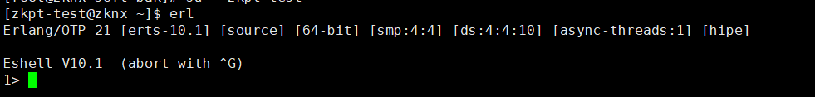

# 安装测试rabbitmq

由于安装rabbitmq需要安装socat

安装socat-1.7.3.2-1.1.el6.x86_64.rpm

rpm -ivh socat-1.7.3.2-1.1.el6.x86_64.rpm



安装rabbitmq

rpm -ivh rabbitmq-server-3.7.8-1.el6.noarch.rpm



开启rabbitmq

修改配置

cd /etc/rabbitmq

cd /usr/share/doc/rabbitmq-server-3.5.4

拷贝

cp rabbitmq.config.example /etc/rabbitmq/rabbitmq.config

进入到拷贝的rabbitmq.config目录

修改配置

vim rabbitmq.config

修改 {loopback_users, []} 把注释和后面的逗号去掉；

启动服务(在etc/rabbitmq目录下执行)

service rabbitmq-server start

设置开机启动

chkconfig rabbitmq-server on

这里要注意rabitmq如果要开启开机自启，需要关闭防火墙；否则会导致主机启动不了。

开机关闭防火墙的命令是：chkconfig iptables stop

Rabbitmq的配置：

Rabbitmq开启管理:

 rabbitmq-plugins enable rabbitmq_management

rabbitmq新建用户

# 安装ftp以及创建ftp的账号

使用rpm包安装

rpm包为vsftpd-2.2.2-24.el6.x86_64.rpm

安装为rpm -ivh vsftpd-2.2.2-24.el6.x86_64.rpm

开启开机自动启动ftp

chkconfig vsftpd start

|  |  |  |  |
| --- | --- | --- | --- |
| 序号 | 用户名 | 密码 | 路径 |
| 1 | ftpzkpt | Q9)^5Txn* | /home/ftpzkpt/ |
| 2 | ftpzkpttest | Q9)^5Txn* | /home/zkpt-test/ftpzkpttest/ |

配置vsftpd开启启动

chkconfig vsftpd on



1.创建一个目录

mkdir /data/ftp

2.创建一个FTP用户

useradd -d /data/ftp -s /sbin/nologin ftpuser

passwd ftpuser

3.更改目录所有者及目录权限

chown -R ftpuser:ftpuser /data/ftp

chmod -R 755 /data/ftp

4.修改vsftpd的配置文件

vim /etc/vsftpd/vsftpd.conf

YES 改成 NO

anonymous_enable=NO

去掉前面的#

chroot_local_user=YES

添加一行

allow_writeable_chroot=YES

# 安装redis

上传rdis-5.0.0文件到服务器，解压缩，tar -zxvf redis-5.0.0

执行编译，

make MACCLOC=libc

编译出src文件

把redis全部目录拷贝到/usr/redis

添加开机启动

vim /etc/rc.d/rc.local

添加

/usr/redis/src/redis-serer &

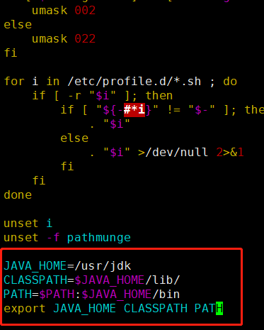

在文件最后加入4行java环境信息

重新读取环境变量信息

source /etc/profile

下面安装MySQL

tar -xf /home/zkpt/software-bak/mysql-8.0.12-1.el7.x86_64.rpm-bundle.tar

安装mysql-community-common-8.0.12-1.el7.x86_64.rpm包

rpm -ivh mysql-community-common-8.0.12-1.el7.x86_64.rpm

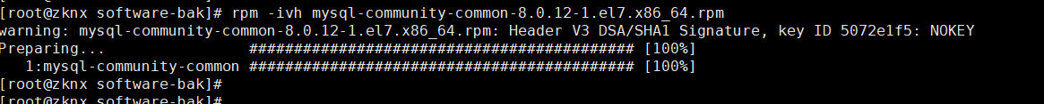

安装成功

下面安装mysql-community-libs-8.0.12-1.el7.x86_64.rpm包

rpm -ivh mysql-community-libs-8.0.12-1.el7.x86_64.rpm

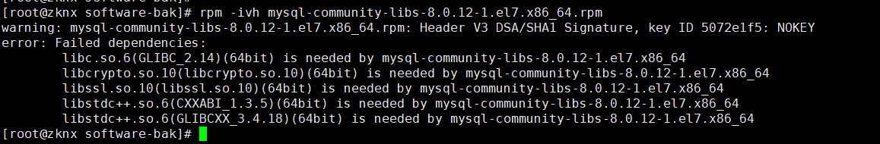

有报错，使用yum解决包依赖问题

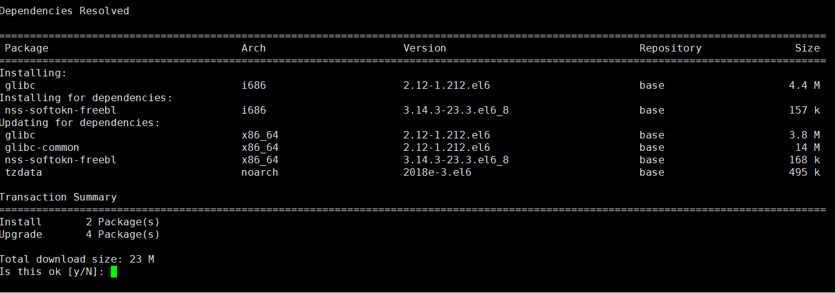

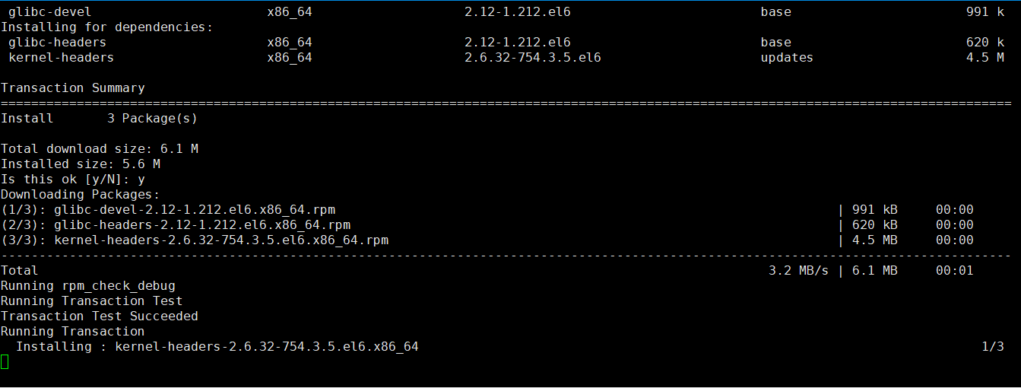

这是，发现了一个问题，CentOS6.4的版本太低，无法直接安装mysql最新版本；这时采取更新repo文件，执行yum update

下载mysql的yum库

<https://dev.mysql.com/downloads/repo/yum/>

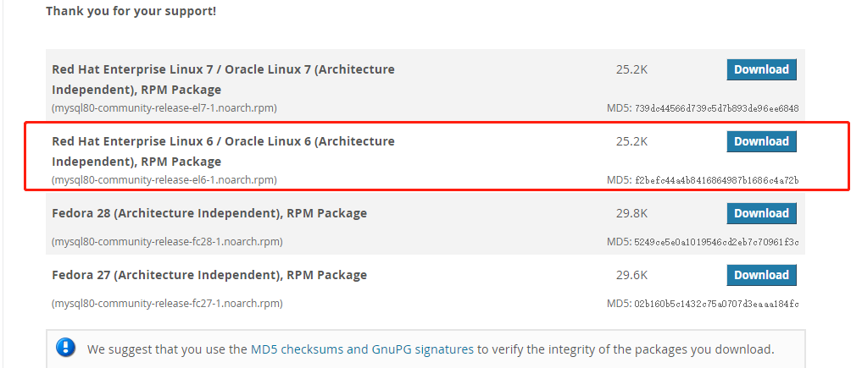

rpm -ivh mysql80-community-release-el6-1.noarch.rpm

对系统执行更新

yum update

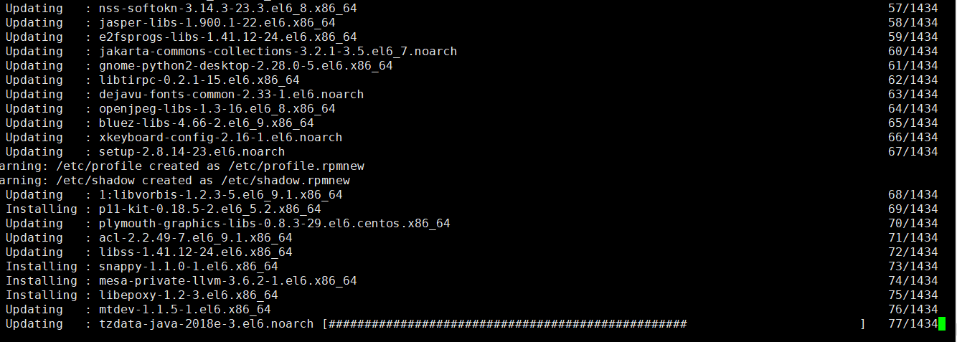

执行yum repolist all | grep mysql

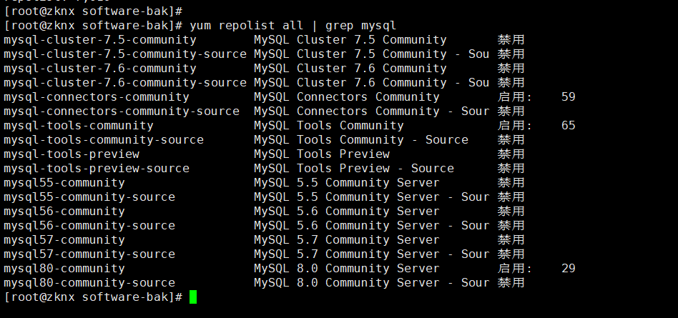

执行

yum install mysql-community-client

yum install mysql-community-server

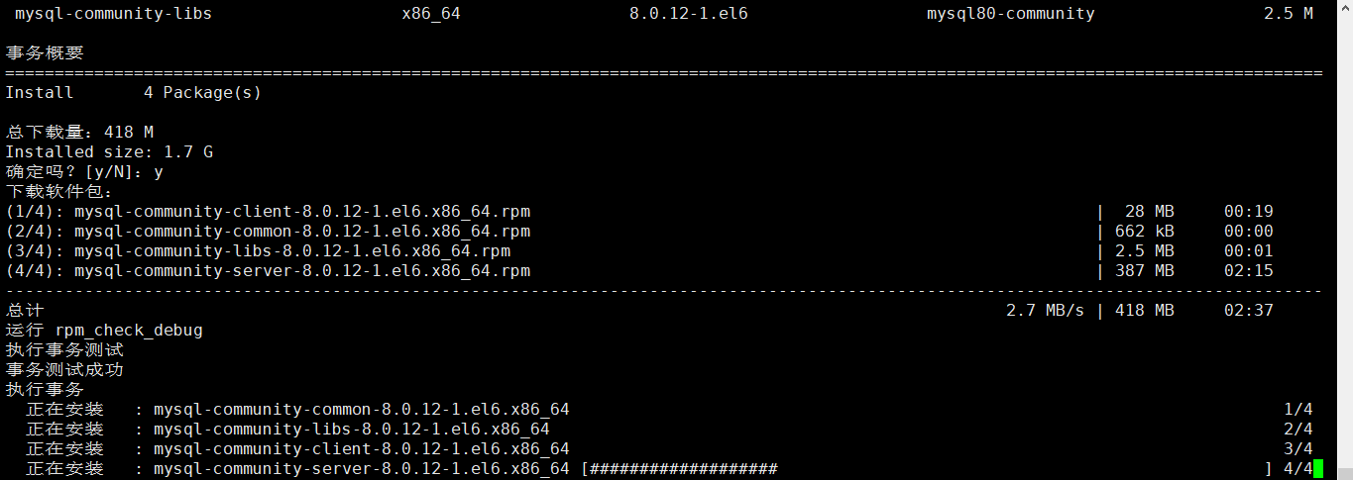

启动mysql

service mysqld start

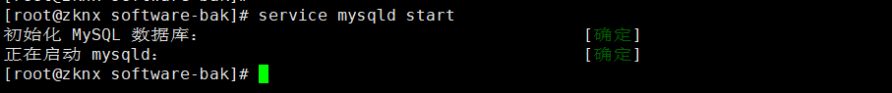

设置mysql服务开机启动

chkconfig –-levels 235 mysqld on



查看mysql的初始密码

grep ‘temporary password’ /var/log/mysqld.log

登陆mysql

mysql -uroot -p

更改mysql的初始密码，这里为了简单，设置为1qaz@WSX

ALTER USER ‘root’@’localhost’ IDENTIFIED BY ‘1qaz@WSX’;

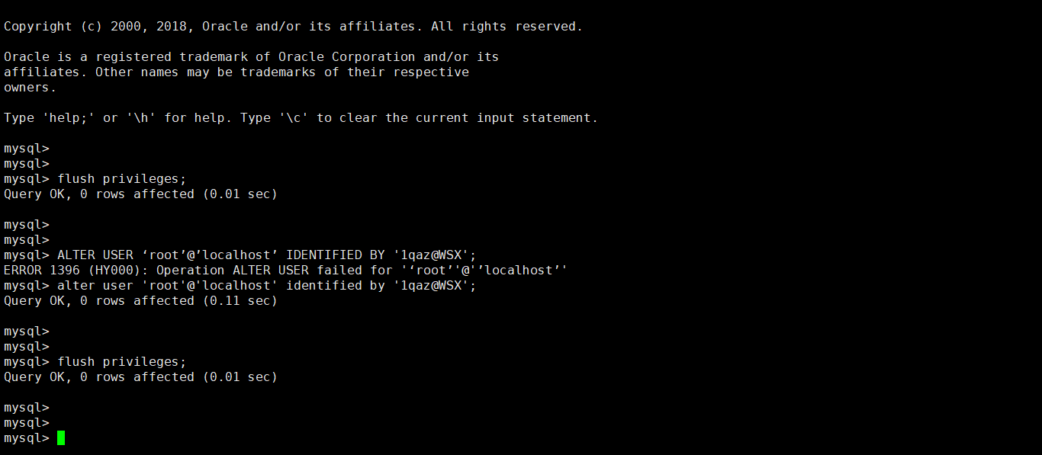

创建用户zkpt

create user ‘zkpt’identified by 'Q9)^5Txn*';

alter user 'zkpt'@'%' identified with mysql_native_password by 'Q9)^5Txn*';

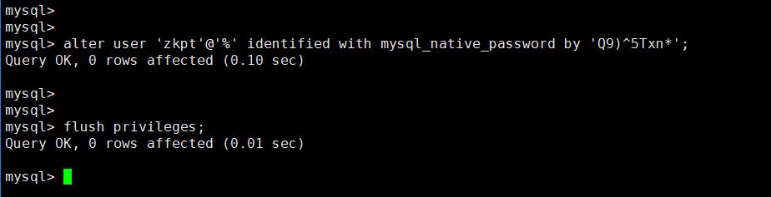

查看权限

Select host,user,plugin from mysql.user;

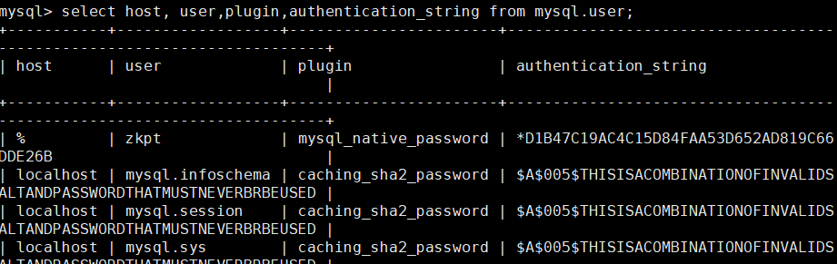

创建数据库

Create database zkpt;

给zkpt用户赋予zkpt数据库的权限

Grant all privileges on zkpt.* to ‘zkpt’@’%’with grant option;

Flush privileges;

mysql> grant all privileges on zkpt.* to 'zkpt'@'%' with grant option;

Query OK, 0 rows affected (0.10 sec)

mysql> flush privileges;

Query OK, 0 rows affected (0.01 sec)

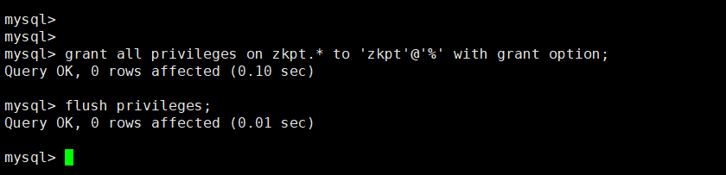

开启防火墙的3306端口

vim /etc/sysconfig/iptables

添加下面一行

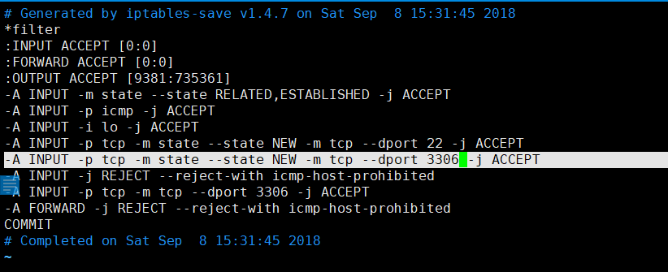

验证zkpt用户mysql的权限

[root@zknx software-bak]# mysql -uzkpt -p

Enter password:

Welcome to the MySQL monitor. Commands end with ; or \g.

Your MySQL connection id is 14

Server version: 8.0.12 MySQL Community Server - GPL

Copyright (c) 2000, 2018, Oracle and/or its affiliates. All rights reserved.

Oracle is a registered trademark of Oracle Corporation and/or its

affiliates. Other names may be trademarks of their respective

owners.

Type 'help;' or '\h' for help. Type '\c' to clear the current input statement.

mysql>

mysql>

mysql> show databases;

+--------------------+

| Database |

+--------------------+

| information_schema |

| zkpt |

+--------------------+

2 rows in set (0.00 sec)

mysql> use zkpt

解决重启后网卡连不上的问题

vim /etc/sysconfig/network-scripts/ifcfg-eth1

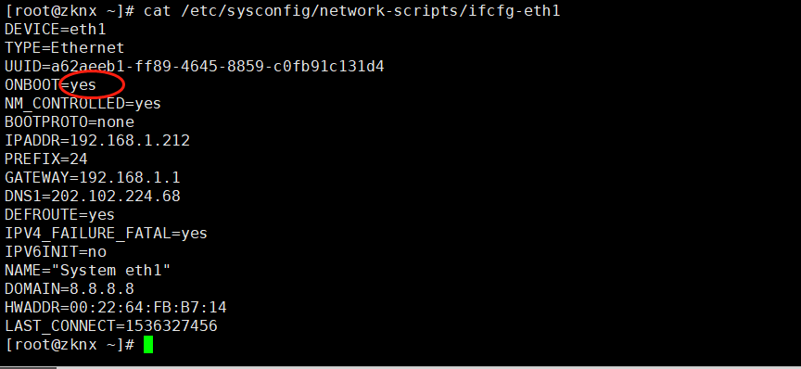

重启测试

reboot

测试主机连通性，

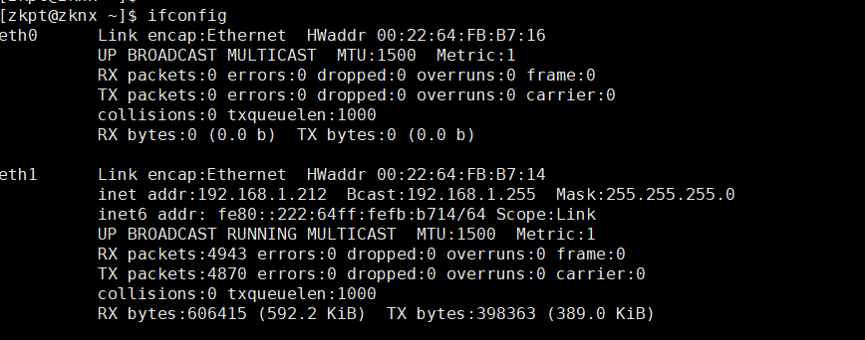

测试java环境

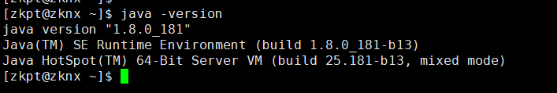

测试mysql环境

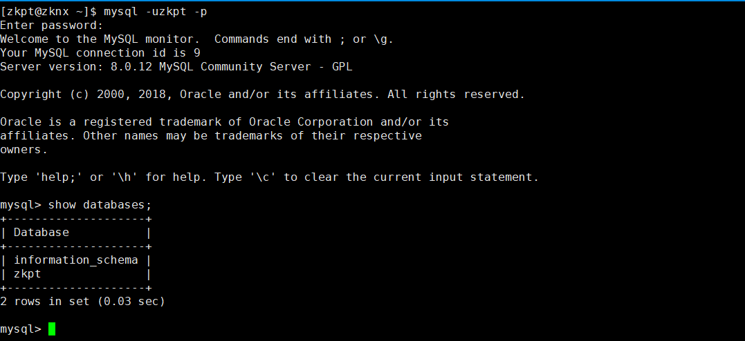

组件均自启动良好。

# 设置开机启动所有的应用

vim /etc/rc.local

添加下面几行：

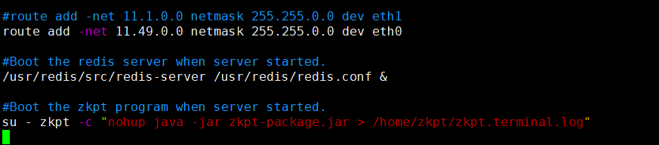

其中第一行是增加到省联社的默认路由。

第二行是增加了redis的默认启动。

第三行是增加了开机自启动zkpt程序的方式，其中要注意的是zkpt的程序的终端日志的位置是/home/zkpt/zkpt.terminal.log